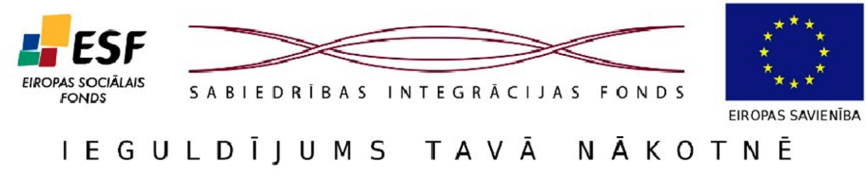

Daugavpils pašvaldības darbinieki apgūst papildus programmu projektu vadībā
Kā jau informēts iepriekš, Daugavpils pilsētas dome 2012.gada 1.aprīlī sāka projekta „Daugavpils pašvaldības kapacitātes stiprināšana Eiropas Savienības politiku instrumentu un pārējās ārvalstu finanšu palīdzības līdzfinansēto projektu un pasākumu īstenošanai”, vienošanās Nr. 1DP/1.5.2.2.3/11/APIA/SIF/110/71, ieviešanu. Visas izmaksas jeb 100% no projekta finansē Eiropas Savienība ar Eiropas Sociālā fonda starpniecību. Apakšaktivitāti administrē Valsts kanceleja sadarbībā ar Sabiedrības integrācijas fondu.
2012.gada 16.novembrī sākās apmācības kursu cikla programmas otrās daļas papildus semināri „Projektu vadības specifika dažāda veida projektos”, kurus apgūst 23 Daugavpils pašvaldības darbinieki no dažādām struktūrvienībām. Maijā un jūnijā šāda veida kursu ciklu jau apguva pašvaldības darbinieku pirmā grupa. Atsauksmes bija ļoti pozitīvas un darbinieki apmierināti. Šo kursu cikla semināri plānoti līdz decembra vidum. Apmācības, pēc iepirkuma rezultātiem, nodrošina SIA „Mācību un konsultāciju centrs ABC”.
Līdz šim ir sasniegta jau lielākā daļa no sagaidāmajiem projekta rezultātiem. Plašāka informācija par projektu un tā norisi ir pieejama Daugavpils pilsētas domes mājaslapā www.daugavpils.lv
Šī informācija ir veidota ar Eiropas Savienības Eiropas Sociālā fonda finansiālu atbalstu. Par informācijas saturu atbild Daugavpils pilsētas dome.
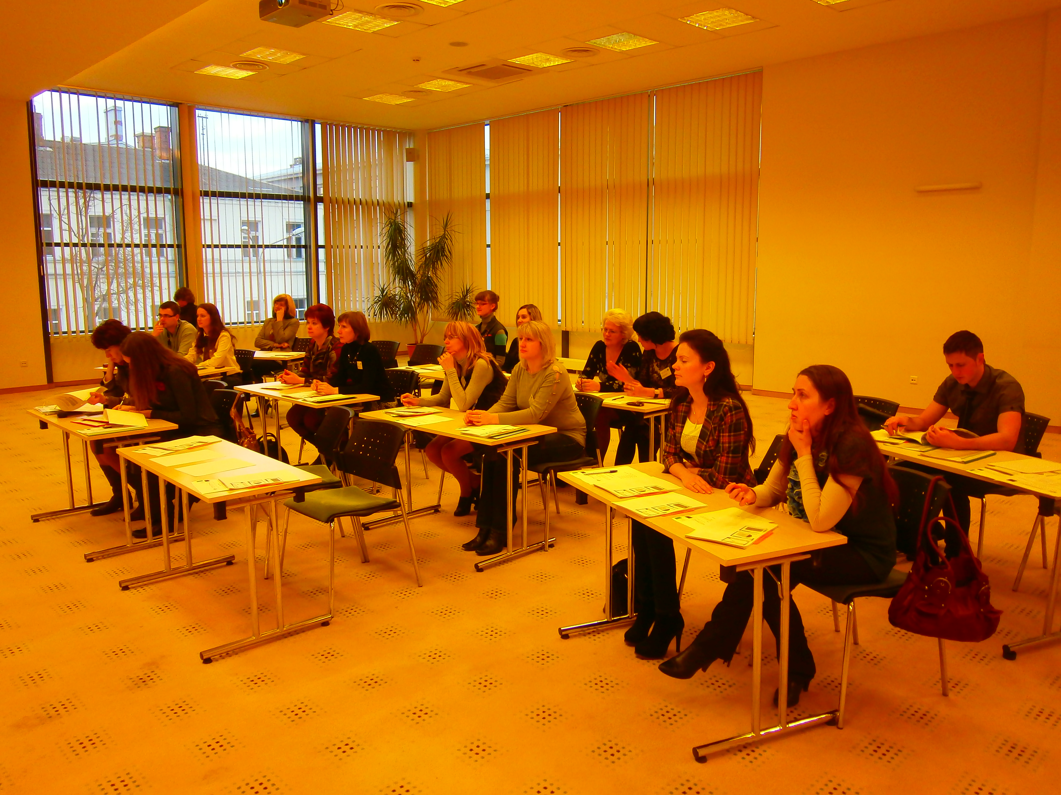
Attēls Nr.1. Daugavpils pašvaldības darbinieki kursu cikla 2.daļas „Projektu vadības specifika dažāda veida projektos” pirmajā no papildus nodarbībām
Informāciju sagatavoja:
Jolanta Ūzuliņa
Augstākminētā projekta asistente
Jolanta.uzulina@daugavpils.lv
+371-654-04-391

